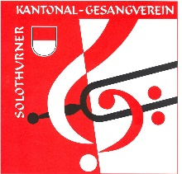
Solothurner Kantonal Gesangverein
www.solothurner-choere.ch

Mutationen

Chor:

Präsident/ Präsidentin

Strasse

Wohnort

Tel. und Mailadresse

Kassier / Kassierin

Strasse

Wohnort

Tel. und Mailadresse

Dirigent / Dirigentin

Strasse

Wohnort

Tel. und Mailadresse

Mitgliederbestand am 31. 12. 2023

Probeabend

Probe Ort

Bereits bekannte öffentliche Anlässe des Chores im Jahre 2024 / 2025

Datum: |  | Anlass:
Datum: |  | Anlass:
Datum: |  | Anlass:

